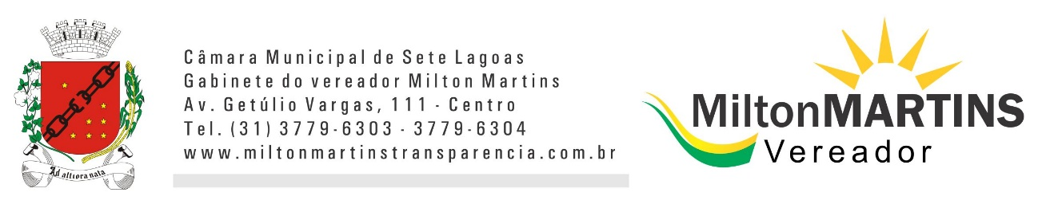
REQUERIMENTO Nº _____/2018
Exmo. Sr. Presidente,
Exmos. Srs. Vereadores,
O vereador Milton Maurício Martins, vem respeitosamente, requerer, após os tramites regimentais, que seja enviada correspondência ao Exmo. Sr. Prefeito Leone Maciel Fonseca, solicitando a implantação da Secretaria Municipal de Segurança Pública.

Sala de Sessões, 16 de Fevereiro de 2018.
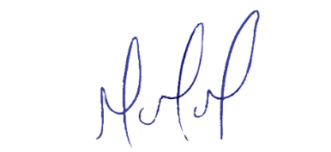
MILTON MARTINS
VEREADOR

JUSTIFICATIVA :
Este vereador espera o atendimento do pedido supra, para que seja instalada nesta cidade a Secretaria Municipal de Segurança Pública, que irá promover em conjunto com os demais órgãos responsáveis pela segurança, medidas no combate a criminalidade no município.
O objetivo da implantação da mesma é trabalhar em diversas ações voltadas à segurança do município, entre elas: a) apoiar a modernização do aparelho policial de Sete Lagoas; b) efetivar o intercâmbio de experiências técnicas e operacionais entre as polícias; c) estimular a capacitação dos profissionais da área de segurança pública; d) realizar estudos e pesquisas e consolidar estatísticas em diferentes áreas tais como, crimes, trânsito e entorpecentes, entre outras ações à serem regulamentadas.
Certo é que este fato merece total acolhida por parte desta Casa Legislativa, e, incisiva providência por parte dos agentes políticos responsáveis, aos quais se destina o presente Requerimento.

